Приложение № 3
Схема 20

Схема размещения мест (площадок) накопления ТКО
На территориии МО Волосовское городское поселение
(юридических и физических лиц, индивидуальных предпринимателей)
г.Волосово, пр. Вингиссара, 24
(59.443918 29.482500)

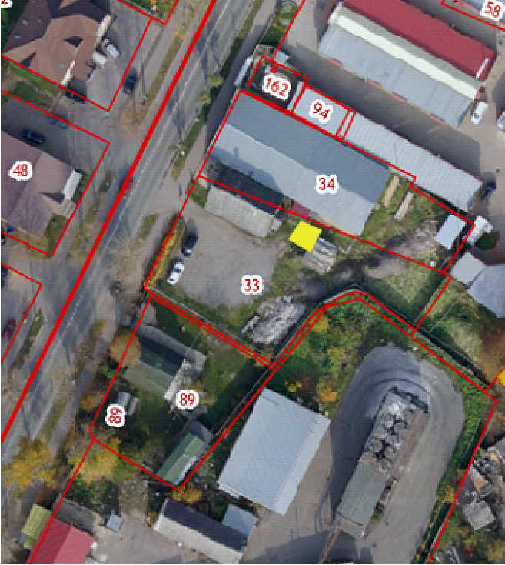

- испрашиваемый земельный участок

